CHƯƠNG 4: XÂY DỰNG MÔ HÌNH MLP

4.1. Lựa chọn kỹ thuật mô hình
Mô hình được lựa chọn là mạng nơ-ron nhân tạo nhiều lớp (Multi-Layer Perceptron – MLP) cài đặt bằng PyTorch, phù hợp với bài toán hồi quy trên dữ liệu dạng bảng đã được mã hóa số hóa đầy đủ.

4.2. Kiến trúc mô hình
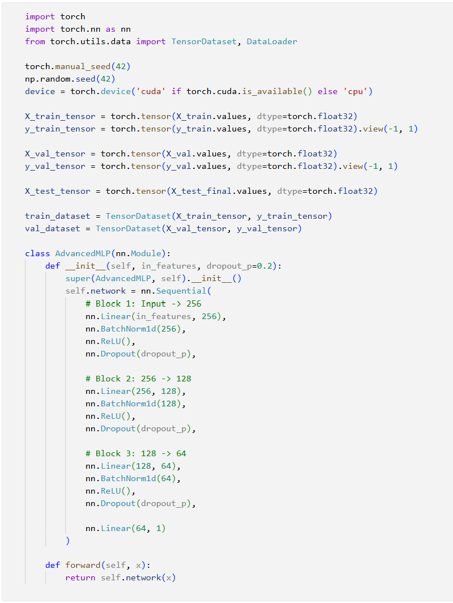

Lớp | Kích thước | Ghi chú
Input | 300 | Số đặc trưng sau tiền xử lý
Linear + ReLU + Dropout | 256 | Dropout = 0,2
Linear + ReLU + Dropout | 128 | Dropout = 0,2
Linear + ReLU | 64
Linear (Output) | 1 | Dự đoán log(SalePrice)

Tổng số tham số có thể huấn luyện: 118.273.

4.3. Thiết lập huấn luyện
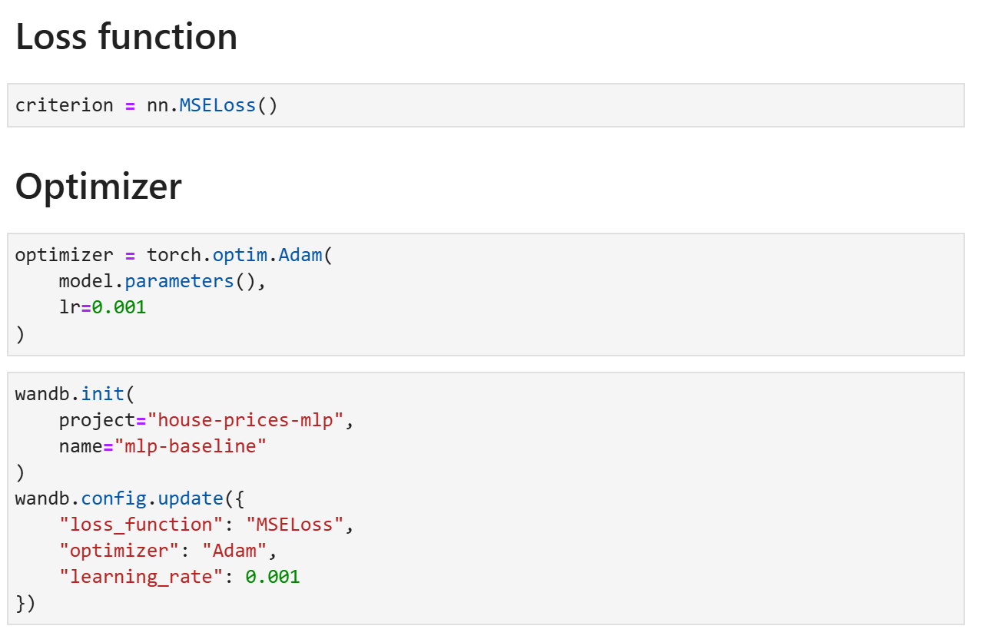
- Hàm mất mát (Loss): MSELoss, tính trên log(SalePrice) — tương đương tối ưu hoá RMSLE.
- Bộ tối ưu (Optimizer): Adam, learning rate = 0,001.
- Batch size: 32, dữ liệu được đưa vào qua DataLoader (xáo trộn ở tập train).
- Số epoch tối đa: 500, áp dụng Early Stopping với patience = 30 để tránh overfitting và tiết kiệm thời gian huấn luyện.
- Theo dõi quá trình huấn luyện (loss, tham số mô hình) bằng công cụ Weights & Biases (wandb).

4.4. Kết quả huấn luyện
Quá trình huấn luyện hội tụ tốt: tại epoch 95, Train Loss ≈ 1.1406 và Val Loss ≈ 0,07079. Cơ chế Early Stopping đã dừng huấn luyện tại epoch 78 khi validation loss không cải thiện thêm, mô hình tốt nhất

4.5. Đánh giá mô hình
Mô hình tốt nhất (theo validation loss) được nạp lại để đánh giá trên tập validation (292 quan sát). Kết quả:
Chỉ số | Giá trị
Validation RMSLE (nội bộ, 292 mẫu) | 0,26607
Epoch dừng (Early Stopping) | 95
Kaggle Public Leaderboard RMSLE (tập test) | ≈ 0,13

Chỉ số RMSLE ≈ 0,26607 cho thấy mô hình dự đoán khá sát với giá trị thực tế, sai lệch trung bình trên thang log tương đối nhỏ đối với bài toán giá nhà có biên độ giá trị rộng. RMSLE trên tập test (Kaggle) chỉ nhỉnh hơn một chút so với RMSLE trên tập validation nội bộ ( ≈0,13), cho thấy mô hình không bị overfitting đáng kể và có khả năng tổng quát hoá tốt sang dữ liệu chưa từng thấy.

4.6. So sánh dự đoán và thực tế
Kiểm tra trực tiếp 10 mẫu trên tập validation cho thấy mô hình dự đoán khá sát với giá trị thực (ví dụ 154.500 → 143.030 USD; 115.000 → 108.571 USD), tuy một số trường hợp còn lệch đáng kể (ví dụ 311.500 → 224.710 USD), cho thấy mô hình còn hạn chế với các căn nhà có đặc điểm không điển hình.

4.7. Đánh giá tổng thể so với mục tiêu ban đầu
Mô hình đạt được mục tiêu xây dựng hệ thống dự đoán giá nhà với sai số RMSLE thấp, có thể chấp nhận được cho bài toán hồi quy giá bất động sản.
Các đặc trưng quan trọng nhất (OverallQual, GrLivArea, GarageCars...) phù hợp với hiểu biết thực tế về thị trường bất động sản, tăng độ tin cậy của mô hình.
Hạn chế: mô hình MLP dùng toàn bộ 300 đặc trưng one-hot có thể tồn tại nhiễu/overfitting cục bộ; chưa thử nghiệm so sánh với các mô hình cây (Random Forest, XGBoost, LightGBM) thường cho kết quả tốt trên dữ liệu dạng bảng để đối chiếu.

